ОПИСАНИЕ ТИПА СРЕДСТВ ИЗМЕРЕНИЙ ДЛЯ «ГОСУДАРСТВЕН-НОГО РЕГИСТРА СРЕДСТВ ИЗМЕРЕНИЙ РАЗРЕШЁННЫХ К ПРИМЕНЕНИЮ В РЕСПУБЛИКЕ МОЛДОВА»

УТВЕРЖДАЮ
ВРИО Генерального директора НИМ
________________Адриан Ончану
М.П. «___» _________ 2015

СЧЕТЧИК ХОЛОДНОЙ И ГОРЯЧЕЙ ВОДЫ  тип SW-K | Включён в Государственный Регистр средств измерений разрешённых к применению в Республике Молдова  № регистрации ____________

Изготовлен согласно документации производителя.
НАЗНАЧЕНИЕ И ОБЛАСТЬ ПРИМЕНЕНИЯ: Счетчики холодной и горячей воды тип SW-K (в дальнейшем – счётчики) предназначены для измерения объема холодной и горячей воды, которая проходит через водопроводную трубу под максимальным давлением 1.6 МPa.
Область использования – коммерческий учёт расхода воды в водоснабжающих системах на коммунально-хозяйственных и промышленных объектах.
ОПИСАНИЕ:
Счетчики холодной и горячей воды тип SW-К являются комбинированными счётчиками с сухими циферблатами и с диаметром условного прохода Ду 50×15, Ду 65×20, Ду 80×20, Ду 100×20, Ду 150×40.
Комбинированный счётчик воды типа SW-К состоит из основного счётчика воды турбинного типа, клапана и дополнительного счетчика воды крыльчатого типа, которые объединены в одном корпусе с фланцами, как единый измерительный узел, который является универсальным для пяти типо- размеров трубопроводов Ду 50, Ду 65, Ду 80, Ду 100, Ду 150.
При малых расходах и закрытом клапане поток воды проходит только через дополнительный счётчик. При увеличении расхода воды происходит открытие пружинного клапана и вода поступает на турбину основного счётчика, при этом часть потока продолжает проходить через дополнительный счётчик, вращая его. Уменьшение расхода вызывает обратный процесс- закрытие клапана и направление всего потока в дополнительный счётчик воды.
Устройство индикации и учета основного счетчика состоит из 6-ти цифровых роликов и 3-х стрелочных указателей, устройство индикации и учета дополнительного счетчика состоит из 8-ми роликов и 1-го стрелочного указателя (Ду 50×15).
Устройство индикации и учета основного счетчика состоит из 6-ти цифровых роликов и 2-х стрелочных указателей, устройство индикации и учета дополнительного счетчика состоит из 5-ти роликов и 4-х стрелочных указателей (Ду 65×20, Ду 80×20, Ду 100×20, Ду 150×40).
Относительно стабильности к синусоидальным вибрациям счётчики холодной и горячей воды соответствуют группе исполнения L3, согласно ГОСТ 12997.
Относительно стабильности к действиям климатических факторов внешней окружающей среды счётчики холодной и горячей воды соответствуют группе исполнения B4, согласно ГОСТ 12997.

ОСНОВНЫЕ ТЕХНИЧЕСКИЕ И МЕТРОЛОГИЧЕСКИЕ ХАРАКТЕРИСТИКИ счетчиков представлены в таблице 1.
Таблица 1
Тип | SW-K
Ду (мм) | 50x15 |  | 65x20 | 80x20 |  | 100x20 |  | 150x40
Расход повышенный Q₄ (м³/ч) | 31,25 |  | 50 | 78,75 |  | 125 |  | 187.5
Расход постоянный Q₃ (м³/ч) | 25 |  | 40 | 63 |  | 100 |  | 150
Расход переходной Q₂ (м³/ч) | 0,16; 0,08;0.05: 0,04; 0,025 |  |  |  |  |  |  | 0,8
Расход минимальный Q₁ (м³/ч) | 0,1; 0,05;0.03125: 0,025; 0,016 |  |  |  |  |  |  | 0,2
Отношение Q₃/Q₁ (R) | 250; 500; 800;1000; 1600 | 400; 800; 1600; 2500 |  |  | 630; 1250; 2500; 4000 | 1000; 2000; 4000; 6300 |  | 750
Отношение Q₂/Q₁ | 1,6 |  |  |  |  |  |  | 4
Максимальная допустимая погрешность измерений при минимальных расходах | ±5%
Максимальная допустимая погрешность измерений при максимальных расходах | ±2% pentru apă cu temperatura ≤30°C  ±3% pentru apa cu temperatura >30°C
Класс счетчика по температуре | T30; T50; T90
Класс счетчика по давлению | MAP 16
Класс потерь по давлению | ΔP 25
Разрядность цифрового индикатора, м³ | 999999+99999
Цена минимального деления, м³ | 0,0001 |  |  |  |  |  | 0,001
Длина (мм) | 300 |  | 300 | 370 |  | 370 | 500
Фактор K (имп/л) | 100
Допустимое положение установки | H

ЗНАК УТВЕРЖДЕНИЯ ТИПА печатается на титульном листе национального паспорта типографским методом и на циферблате счетчика воды (фигура 1).

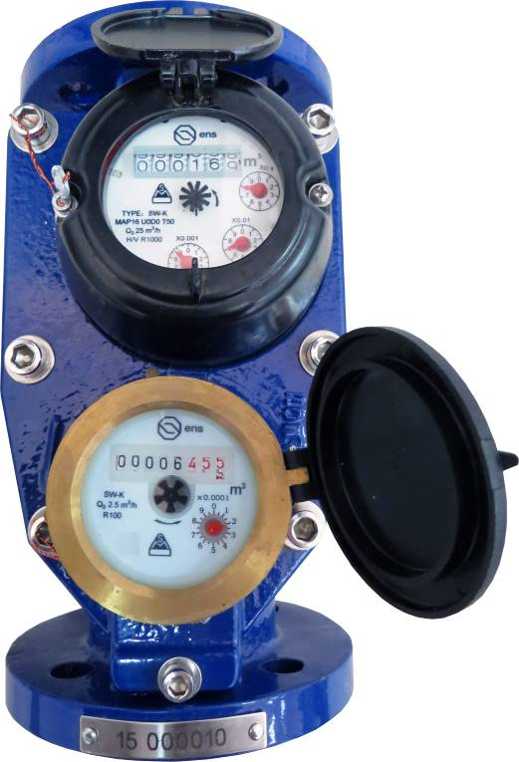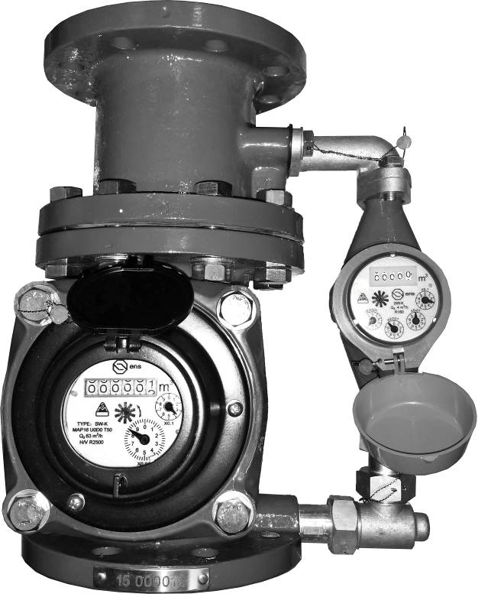

Фигура 1. Место нанесения знака утверждения типа.

КОМПЛЕКТАЦИЯ: Комплект поставляется согласно документации производителя.

ПОВЕРКА счетчиков воды тип SW-K выполняется в соответствии с SM SR EN 14154-3+A1:2010.
В случае положительных результатов поверки:
- Применяется знак поверки (холодное (или горячее) клеймение с помощью плашки и контрплашки) (фигура 2);
- Выдается свидетельство о поверке согласно RGML 12:2013.

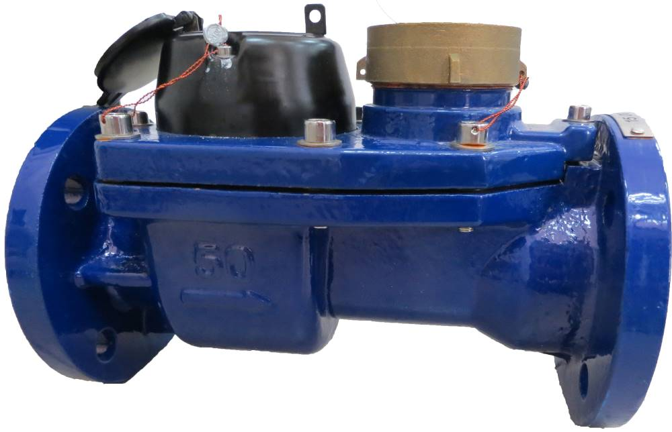
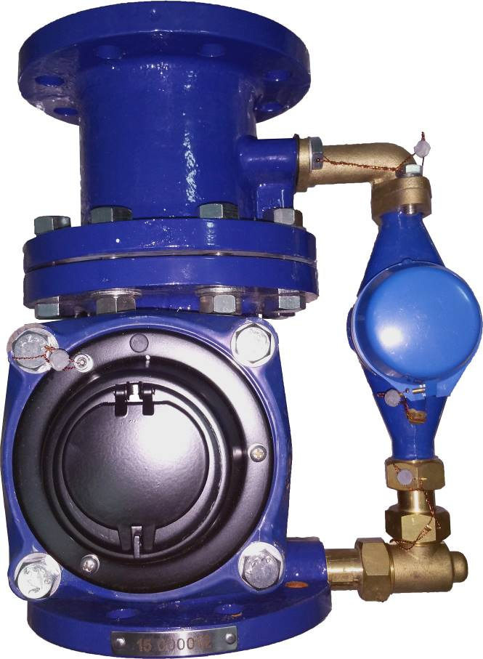
Фигура 2. Место нанесения знака поверки (холодное (или горячее) клеймение с помощью плашки и контрплашки).

В случае негативных результатов поверки выдается свидетельство о непригодности согласно RGML 12:2013.
НОРМАТИВНЫЕ ДОКУМЕНТЫ: SM SR EN 14154-1+A1:2010; SM SR EN 14154-3+A1:2010.
ВЫВОД: Счетчики воды тип SW- T соответствуют требованиям SM SR EN 14154-1+A1:2010, SM SR EN 14154-3+A1:2010.

ПРОИЗВОДИТЕЛЬ: «SERVICE ENERGY NATURAL SYSTEMS» S.R.L., мун. Кишинэу, Республика Молдова.

Вице-директор Управления законодательной метрологии Диана Беженару
Исполнитель Геннадий Бергий
Заказчик Андрей Мартынец

